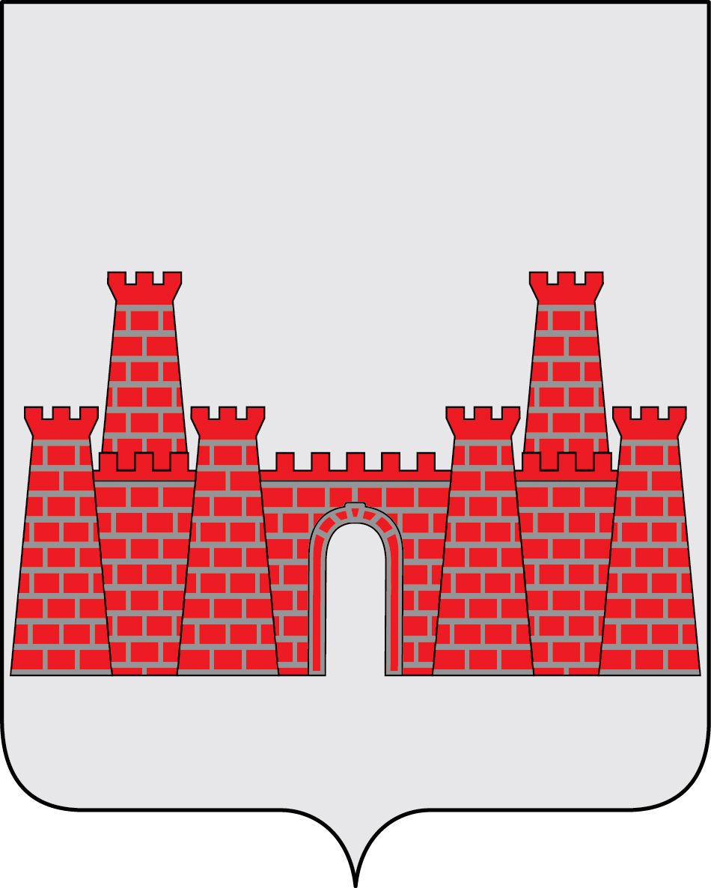

АДМИНИСТРАЦИЯ
МОЖАЙСКОГО ГОРОДСКОГО ОКРУГА
МОСКОВСКОЙ ОБЛАСТИ

КОМИТЕТ ПО УПРАВЛЕНИЮ ИМУЩЕСТВОМ
АДМИНИСТРАЦИИ МОЖАЙСКОГО ГОРОДСКОГО ОКРУГА
МОСКОВСКОЙ ОБЛАСТИ

143200, Московская область, г. Можайск, ул. Московская, дом 15, пом. 26, 3 этаж. Тел. (49638) 2-65-47, (49638) 2-24-86.

РАСПОРЯЖЕНИЕ

от ______________________ № ______________________

Об утверждении Программы профилактики рисков
причинения вреда (ущерба) охраняемым законом ценностям

на 2024 год в рамках осуществления отдельных государственных полномочий Московской области по осуществлению регионального государственного жилищного контроля (надзора) на территории Можайского городского округа Московской области

В соответствии с Жилищным кодексом Российской Федерации, статьей 44 Федерального закона от 31.07.2020 № 248-ФЗ «О государственном контроле (надзоре) и муниципальном контроле Российской Федерации», Законом Московской области от 30.06.2022 № 105/2022-ОЗ «О наделении органов местного самоуправления городских округов Московской области отдельными государственными полномочиями Московской области по осуществлению регионального государственного жилищного контроля (надзора) на территории Московской области», Постановлением Правительства Российской Федерации от 25.06.2021 № 990 «Об утверждении Правил разработки и утверждения контрольными (надзорными) органами программы профилактики рисков причинения вреда (ущерба) охраняемым законом ценностям», в целях стимулирования добросовестного соблюдения гражданами обязательных требований, устранения условий, причин и факторов, способных привести к нарушениям обязательных требований и (или) причинению вреда (ущерба) охраняемым законом ценностям, создания условий для доведения обязательных требований до граждан, повышения информированности о способах их соблюдения:
- Утвердить Программу профилактики рисков причинения вреда (ущерба) охраняемым законом ценностям на 2024 год в рамках осуществления отдельных государственных полномочий Московской области по осуществлению регионального государственного жилищного контроля (надзора) на территории Можайского городского округа Московской области (далее – Программа) прилагается.
- Разместить настоящее распоряжение на официальном сайте Администрации Можайского городского округа Московской области www.admmozhaysk.ru.
- Контроль за выполнением настоящего распоряжения возлагаю на себя.

Председатель Комитета
по управлению имуществом Н.И. Капральнова

УТВЕРЖДЕНА
распоряжением Комитета по управлению
имуществом администрации
Можайского городского округа
Московской области
от ________ 2023 г. № _____

ПРОГРАММА
ПРОФИЛАКТИКИ РИСКОВ ПРИЧИНЕНИЯ ВРЕДА (УЩЕРБА)
ОХРАНЯЕМЫМ ЗАКОНОМ ЦЕННОСТЯМ НА 2024 ГОД
В РАМКАХ ОСУЩЕСТВЛЕНИЯ ОТДЕЛЬНЫХ ГОСУДАРСТВЕННЫХ
ПОЛНОМОЧИЙ МОСКОВСКОЙ ОБЛАСТИ ПО ОСУЩЕСТВЛЕНИЮ
РЕГИОНАЛЬНОГО ГОСУДАРСТВЕННОГО ЖИЛИЩНОГО КОНТРОЛЯ (НАДЗОРА)
НА ТЕРРИТОРИИ МОЖАЙСКОГО ГОРОДСКОГО ОКРУГА
МОСКОВСКОЙ ОБЛАСТИ

Настоящая Программа профилактики рисков причинения вреда (ущерба) охраняемым законом ценностям на 2024 год в рамках осуществления отдельных государственных полномочий Московской области по осуществлению регионального государственного жилищного контроля (надзора) на территории Московской области (далее - государственный жилищный надзор), переданных в соответствии с Законом Московской области от 30.06.2022 № 105/2022-ОЗ «О наделении органов местного самоуправления городских округов Московской области отдельными государственными полномочиями Московской области по осуществлению регионального государственного жилищного контроля (надзора) на территории Московской области», в границах Можайского городского округа Московской области (далее – Программа профилактики) разработана в целях стимулирования добросовестного соблюдения гражданами обязательных требований, устранения условий, причин и факторов, способных привести к нарушениям обязательных требований и (или) причинению вреда (ущерба) охраняемым законом ценностям, создания условий для доведения обязательных требований до граждан, повышения информированности о способах их соблюдения.
Настоящая Программа профилактики разработана и подлежит исполнению Комитетом по управлению имуществом администрации Можайского городского округа Московской области (далее – Комитет).

Раздел 1. Анализ текущего состояния осуществления государственного жилищного надзора, описание текущего развития профилактической деятельности Комитета, характеристика проблем, на решение которых направлена Программа профилактики
1.1 Вид регионального государственного контроля (надзора): региональный государственный жилищный контроль (надзор) на территории Московской области в границах Можайского городского округа Московской области.
1.2. Предметом государственного жилищного надзора является соблюдение гражданами (далее – контролируемые лица) требований Правил пользования газом в части обеспечения безопасности при использовании и содержании внутридомового и внутриквартирного газового оборудования при предоставлении коммунальной услуги по газоснабжению (далее – Правила пользования газом), утверждённых постановлением Правительства Российской Федерации от 14.05.2013 № 410 «О мерах по обеспечению безопасности при использовании и содержании внутридомового и внутриквартирного газового оборудования» по:
- заключению договора о техническом обслуживании и ремонте внутриквартирного газового оборудования;
- обеспечению допуска юридического лица, индивидуального предпринимателя, осуществляющих деятельность по техническому обслуживанию и ремонту внутриквартирного газового оборудования для выполнения работ (оказания услуг) по договору о техническом обслуживании и ремонте внутриквартирного газового оборудования.
Предметом государственного жилищного надзора является также исполнение решений, принимаемых по результатам контрольных (надзорных) мероприятий.
В рамках профилактики рисков причинения вреда (ущерба) охраняемым законом ценностям Комитетом в 2024 году осуществляются следующие мероприятия:
1) размещение на официальном сайте в сети «Интернет» перечней нормативных правовых актов или их отдельных частей, содержащих обязательные требования, оценка соблюдения которых является предметом муниципального контроля, а также текстов, соответствующих нормативных правовых актов;
2) осуществление информирования контролируемых лиц, индивидуальных предпринимателей по вопросам соблюдения обязательных требований, в том числе посредством разработки и опубликования руководств по соблюдению обязательных требований, разъяснительной работы в средствах массовой информации;
3) обеспечение регулярного обобщения правоприменительной практики осуществления государственного жилищного надзора и размещение на официальном сайте Администрации в сети «Интернет» соответствующих обобщений, в том числе с указанием наиболее часто встречающихся случаев нарушений обязательных требований с рекомендациями в отношении мер, которые должны приниматься контролируемыми лицами в целях недопущения таких нарушений.
Обобщение правоприменительной практики осуществляется ежегодно путём сбора и анализа данных о проведённых контрольных (надзорных) мероприятиях и их результатах, а также анализа поступивших в адрес Комитета обращений.
По итогам обобщения правоприменительной практики Комитет обеспечивает подготовку доклада о правоприменительной практики, содержащего результаты обобщения правоприменительной практики, который в обязательном порядке проходит публичные обсуждения.
Проект доклада о правоприменительной практике в срок до 20 января года, следующего за отчётным годом, размещается на официальном сайте Администрации в сети «Интернет».
Доклад о правоприменительной практике утверждается распоряжением Комитета до 10 февраля года, следующего за отчётным годом, и размещается на официальном сайте Администрации в сети «Интернет» до 10 марта года, следующего за отчётным годом.
Доклад о правоприменительной практике подлежит направлению Комитетом в адрес Главного управления Московской области «Государственная жилищная инспекция Московской области», в течение 2 рабочих дней со дня его размещения на официальном сайте Администрации в сети «Интернет».
4) проведение консультирования в соответствии со статьёй 50 Федерального закона № 248-ФЗ в устной или письменной форме по телефону, посредством видео-конференц-связи, на личном приёме, в ходе проведения профилактического мероприятия, контрольного (надзорного) мероприятия;
5) проведение профилактического визита в соответствии со статьёй 52 Федерального закона № 248-ФЗ.

Раздел 2. Цели и задачи реализации Программы
2.1. Целями проведения профилактических мероприятий являются:
1) стимулирование добросовестного соблюдения обязательных требований контролируемыми лицами;
2) устранение условий, причин и факторов, способных привести к нарушениям обязательных требований и (или) причинению вреда (ущерба) охраняемым законом ценностям;
3) создание условий для доведения обязательных требований до контролируемых лиц, повышение информированности о способах их соблюдения;
4) предупреждение нарушений контролируемыми лицами обязательных требований, включая устранение причин, факторов и условий, способствующих возможному нарушению обязательных требований.
2.2. Проведение Комитетом профилактических мероприятий направлено на решение следующих задач:
1) укрепление системы профилактики нарушений обязательных требований;
2) выявление причин, факторов и условий, способствующих нарушениям обязательных требований, разработка мероприятий, направленных на устранение нарушений обязательных требований;
3) повышение правосознания и правовой культуры контролируемых лиц в сфере рассматриваемых правоотношений.
В положении о виде государственного жилищного надзора мероприятия, направленные на нематериальное поощрение добросовестных контролируемых лиц, не установлены, следовательно, меры стимулирования добросовестности в программе не предусмотрены.

Раздел 3. Перечень профилактических мероприятий, сроки (периодичность) их проведения
№ п/п | Наименование  мероприятия | Срок реализации мероприятия | Ответственное должностное лицо
1. | Информирование  Информирование осуществляется Комитетом по вопросам соблюдения обязательных требований посредством размещения соответствующих сведений на официальном сайте Администрации и в печатном издании муниципального образования | Постоянно | Специалист Комитета, к должностным обязанностям которого относится осуществление государственного жилищного надзора
2. | Обобщение правоприменительной практики  Обобщение правоприменительной практики осуществляется Комитетом посредством сбора и анализа данных о проведённых контрольных (надзорных) мероприятиях и их результатах.  По итогам обобщения правоприменительной практики Администрация готовит доклад, содержащий результаты обобщения правоприменительной практики по осуществлению государственного жилищного надзора, который утверждается руководителем Администрации | Ежегодно, не позднее 30 января года, следующего за годом обобщения правоприменительной практики. | Специалист Комитета, к должностным обязанностям которого относится осуществление государственного жилищного надзора
3. | Объявление предостережения  Предостережение о недопустимости нарушения обязательных требований объявляется контролируемому лицу в случае наличия у Комитета сведений о готовящихся нарушениях обязательных требований и (или) в случае отсутствия подтверждения данных о том, что нарушение обязательных требований причинило вред (ущерб) охраняемым законом ценностям либо создало угрозу причинения вреда (ущерба) охраняемым законом ценностям | По мере появления оснований, предусмотренных законодательством | Специалист Комитета, к должностным обязанностям которого относится осуществление государственного жилищного надзора
4. | Консультирование.  Консультирование осуществляется в устной или письменной форме по телефону, посредством видео-конференц-связи, на личном приёме, в ходе проведения профилактического мероприятия, контрольного (надзорного) мероприятия | Постоянно по обращениям контролируемых лиц | Специалист Комитета, к должностным обязанностям которого относится осуществление государственного жилищного надзора
5. | Профилактический визит | По мере необходимости | Специалист Комитета, к должностным обязанностям которого относится осуществление государственного жилищного надзора

Раздел 4. Показатели результативности и эффективности Программы

№  п/п | Наименование показателя | Планируемый показатель
1. | Полнота информации, размещённой на официальном сайте контрольного органа в сети «Интернет» в соответствии с частью 3 статьи 46 Федерального закона от 31 июля 2021 г. № 248-ФЗ «О государственном контроле (надзоре) и муниципальном контроле в Российской Федерации» (%) | 100%
2. | Утверждение доклада, содержащего результаты обобщения правоприменительной практики по осуществлению государственного жилищного надзора, его опубликование | Исполнено – 100 %  Не исполнено – 0%
3. | Доля лиц, удовлетворённых консультированием в общем количестве лиц, обратившихся за консультированием | 100%

Оценка эффективности реализации Программы профилактики рассчитывается ежегодно (по итогам календарного года) по следующей формуле:
где
Пэф - Итоговая оценка эффективности реализации Программы профилактики;
- сумма фактических значений показателей Программы профилактики по итогам календарного года;
N - общее количество показателей Программы профилактики.
В случае, если оценка эффективности реализации Программы профилактики более 100 %, то считать Пэф равным 100 %.
По итогам оценки эффективности реализации Программы профилактики определяется уровень профилактической работы Администрации.

Итоговая оценка эффективности реализации программы профилактики | Выполнено менее 50% профилактических мероприятий | Выполнено от 51% до 70% профилактических мероприятий | Выполнено от 71% до 80% профилактических мероприятий | Выполнено от 81% до 100% профилактических мероприятий
Уровень результативности профилактической работы контрольного (надзорного) органа | Недопустимый уровень | Низкий  уровень | Плановый уровень | Уровень лидерства

